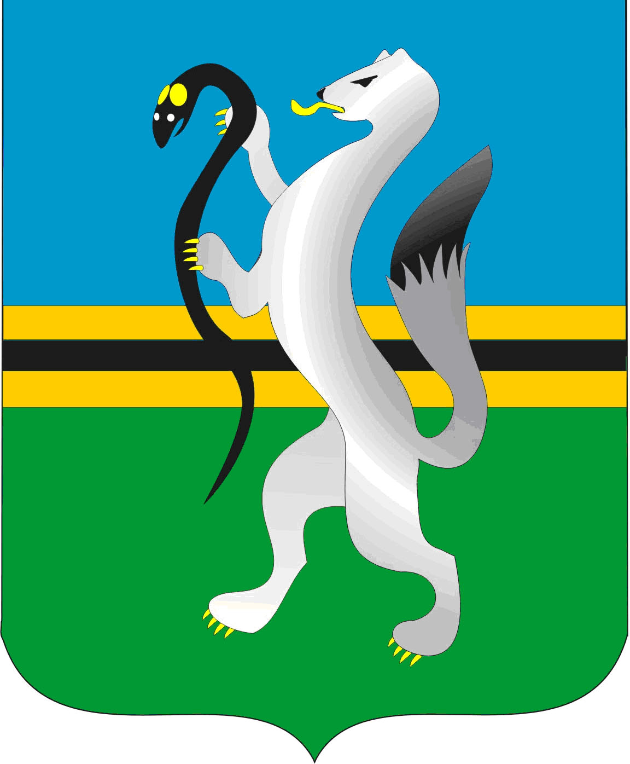
СОВЕТ ДЕПУТАТОВ ЧУЛЫМСКОГО РАЙОНА
(третьего созыва)

РЕШЕНИЕ
(внеочередная двадцать девятая сессия)

от 11 февраля 2019 г. г.Чулым № 29/254

Об отчете начальника ОМВД России по Чулымскому району о работе в 2018 году

Заслушав отчет начальника ОМВД России по Чулымскому району о работе в 2018 году, Совет депутатов Чулымского района

РЕШИЛ:

- Отчет о работе начальника ОМВД России по Чулымскому району в 2018 году принять к сведению (прилагается).
- Рекомендовать ОМВД России по Чулымскому району (А.В. Непейвода):
- активизировать работу по выявлению и раскрытию преступлений всех категорий, в том числе в сфере незаконного оборота наркотиков и по предупреждению дорожно-транспортных происшествий;
- усилить контроль за улучшением служебной и исполнительской
дисциплиной среди личного состава.
- Решение вступает в силу с момента его подписания.

Первый заместитель председатель
Совета депутатов _____________В.Н. Шевченко

